Что делать, если появляется черный экран при локальном просмотре виртуального тура и отображается надпись - FATAL: Kontaktdata/Kontakt.xml — loading error (Security Error).

ОТВЕТ:

Надо изменить параметры безопасности FlashPlayer

Flashplayer обращается к так называемым доверенным папкам , что позволяет просматривать панорамы локально (вне сети). Параметры безопасности Flashplayer блокируют папки, к которым обращаемся при запуске html.
Про Chrome: встроенный Flashplayer из браузера Chrome в настоящее время имеет ошибку , и игнорирует все пользовательские Flash Player Параметры безопасности! Так необходимо либо отключить интегрированный Flashplayer (с помощью этого URL - chrome://plugins - Нажмите на ссылку "Details" и дезактивировать 'PPAPI' Flashplayer), или использовать сервер для локального хоста локального тестирования.
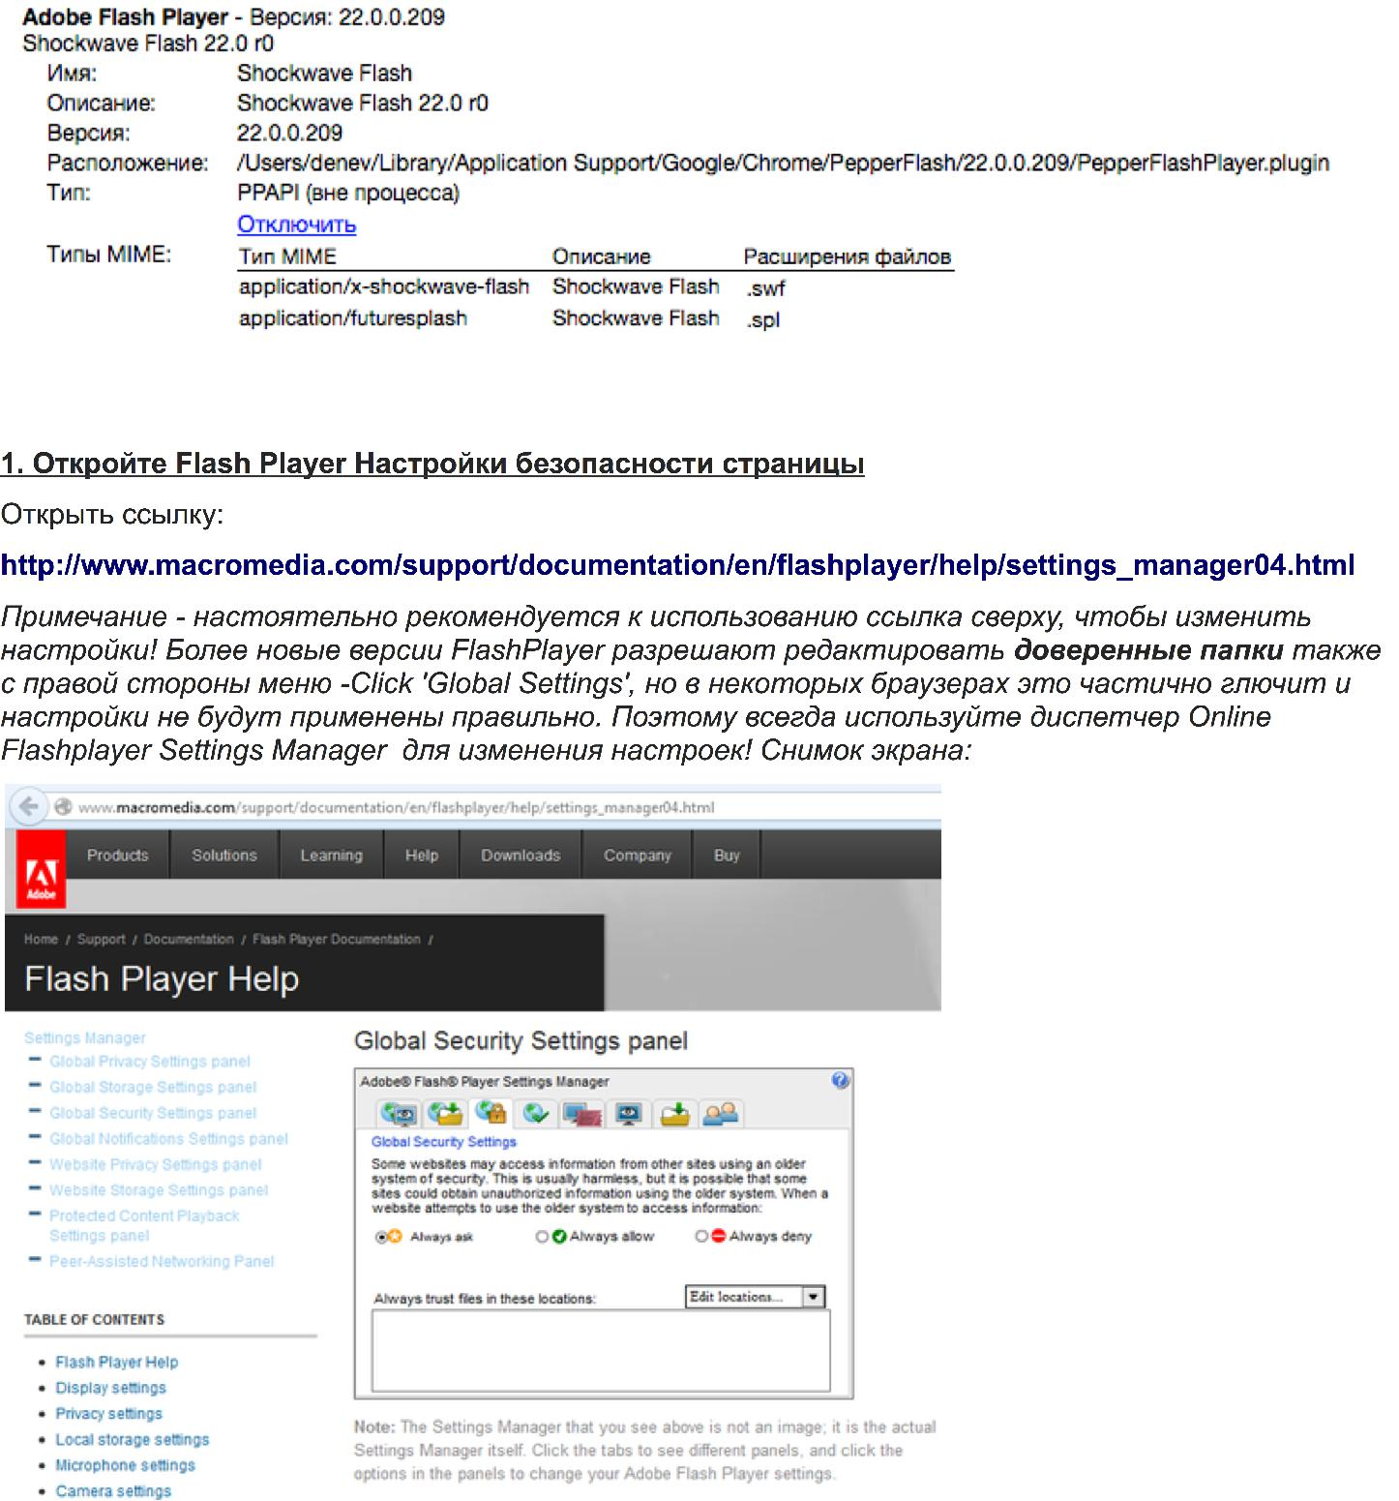

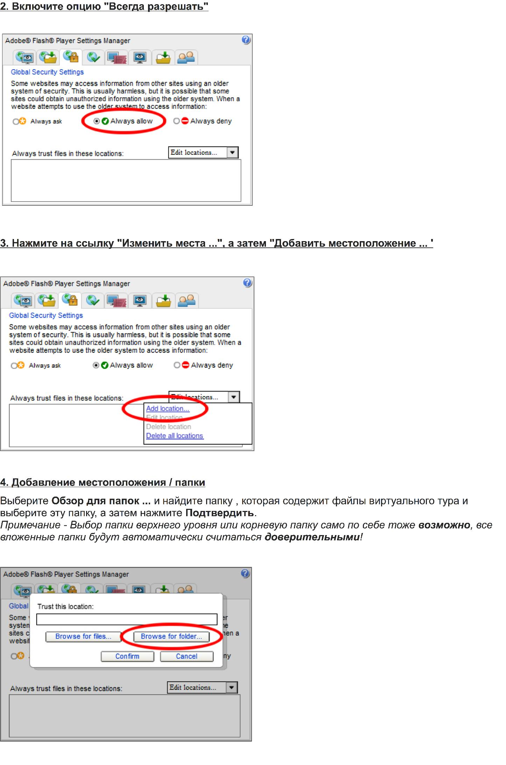

- Готово

Проверьте , если папка была успешно добавлена, то стоит"зеленая галочка" и по - прежнему отображается опция "Всегда разрешать" к добавленной папке. Чтобы применить настройки, просто перезагрузите страницу настроек.

Примечание - некоторые браузеры нужно перезапустить , прежде чем измененные настройки будут работать!
